**信息与软件工程学院**

学 号： 2014220501029

姓 名： 邢博峰

专业方向： 软件工程（网络安全工程）

企业名称： 四川日报网络传媒发展有限公司

实训岗位名称：Web前端开发工程师

企业指导教师： 郭伟伟



**企业实训总结报告**

目录

第一章 实训概况 3

1.1 工作介绍 3

1.1.1 个人情况 3

1.1.2 项目介绍 3

1.1.3 项目实现 3

1.1.3.1实现条件 3

1.1.3.2实现平台及语言 3

1.1.3.3实现方法 4

1.2 项目详情及产生背景 4

1.2.1 项目功能详细介绍 4

1.2.2 项目背景 11

1.3 项目完成情况 11

1.3.1 页面地址 11

1.3.2 主要功能和性能 12

第二章 相关知识学习了解情况 12

2.1 Git版本控制工具 12

2.2 HTML 13

2.2.1 HTML相关概念 13

2.2.2 HTML文档结构 14

2.2.3 参考资料 14

2.3 CSS 14

2.3.1 CSS相关概念 14

2.3.2 CSS文档结构 15

2.3.3 参考资料 15

2.4 Javascript 15

2.4.1 Javascript相关概念 15

2.4.2 Javascript文档结构 15

2.4.3 参考资料 16

2.5 jQuery 17

2.5.1 jQuery相关概念 17

2.5.2 jQuery文档结构 17

2.5.3 参考资料 18

第三章 计划管控与执行情况 19

第四章 工具技能学习情况 20

4.1 编程语言JavaScript 20

4.2 文本编辑器Sublime Text 20

4.3 Chrome开发者工具 20

4.4 切图工具PhotoShop 21

第五章 实训协作与交流情况 22

第六章 职业素养与工程伦理 23

第七章 对软件工程实践以及发展的认识 26

第八章 参考资料 27

1. 实训概况

# 1.1 工作介绍

## 1.1.1 个人情况

我于暑假在四川日报网络传媒有限公司参加企业实训，学习了前端HTML、CSS、Javascript的相关知识，以及Jquery类库、bootstrap等框架的使用。并利用所学知识完成了我所选择的四川在线网部分页面的开发。

## 1.1.2 项目介绍

“四川在线”是经国务院新闻办公室和中共四川省委宣传部批准，由四川日报报业集团和中国电信四川公用信息产业有限责任公司共同发起创办的综合性专业新闻网站。得天独厚的传媒与电信背景，使四川在线在信息资源、专业人才、技术支持、市场影响力等方面具有天然优势。四川在线作为四川日报报业集团的网上形象代表，全权负责报业集团各报（刊）的网络版的制作、发布及对外信息交换、交流业务。四川在线以其发布的新闻“权威、即时、全面、准确、客观、专业、原创”的品牌形象，被公认为四川新闻在网络上最权威的声音。

## 1.1.3 项目实现

### 1.1.3.1实现条件

利用Sublime富文本编辑器，使用HTML完成前端页面结构层的开发，查阅相关资料，结合CSS完成前端表示层的开发，结合Javascript完成前端行为层的开发。

### 1.1.3.2实现平台及语言

在装有Web开发环境的计算机中使用Chrome进行代码调试，与后台结合完成整个页面搭建；使用Sublime开发工具来编写前端结构层、表示层、行为层相关代码。后台使用MySQL数据库，顺利完成与后台的交互。

### 1.1.3.3实现方法

UI设计师给出页面图纸，结合HTML完成前端结构层的搭建，结合CSS完成前端表示层的搭建。基本还原原效果图，并根据产品经理及UI设计师提出的要求，结合Javascript、Jquery类库，使用相关插件，查询相关API文档完成页面动态效果。

# 1.2 项目详情及产生背景

## 1.2.1 项目功能详细介绍

1. 四川旅游产业TOP10专题

页面：<http://tpv2.scol.com.cn/16scly/>

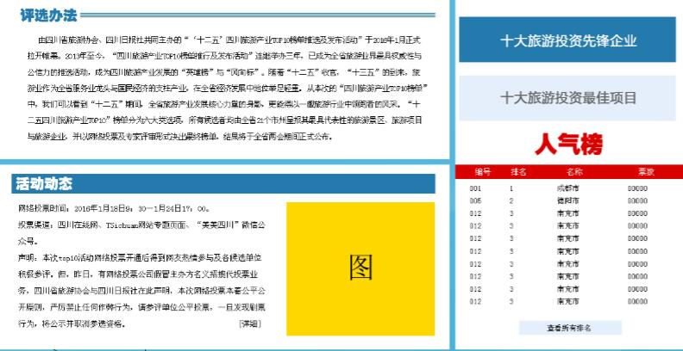

概述：由四川省旅游协会、四川日报社共同主办的“‘十二五’四川旅游产业TOP10榜单推选及发布活动”于2016年1月正式拉开帷幕。2013年至今，“四川旅游产业TOP10榜单推行及发布活动”连继举办三年，已成为全省旅游业界最具权威性与公信力的推选活动，成为四川旅游产业发展的“英雄榜”与“风向标”。随着“十二五”收官，“十三五”的到来，旅游业作为全省服务业龙头与国民经济的支柱产业，在全省经济发展中地位举足轻重。从本次的“四川旅游产业TOP10榜单”中，我们可以看到“十二五”期间，全省旅游产业发展核心力量的身影，更能得以一觑旅游行业中领跑者的风采。“十二五四川旅游产业TOP10”榜单分为六大类选项，所有候选者均由全省21个市州呈报其最具代表性的旅游景区、旅游项目与旅游企业，并以网络投票及专家评审形式决出最终榜单，结果将于全省两会期间正式公布。

心得：带着不扎实的html、css基础以及深知自己没刷完过一遍js开始的大二实训。这是我在公司的第一张图，两周后的自己来看现在这张图发现确实是入门级的。总的来说是边做边查、强行糊弄过去的吧。对于入门者来说，难点可能算是这张图的网页选项卡部分和浮标部分。边看边学用js实现也是不难的。

2. 中国大数据应用大会专题

页面：<http://xingbofeng.applinzi.com/3/index.html/>



概述：由中国大数据专家委员会、中国电子信息产业集团公司和成都市政府共同主办的“2016中国大数据应用大会”将于7月14日至15日在成都举行。记者从6月6日大会组委会举行的新闻发布会上获悉，此次会议是国内首个以大数据应用为核心议题的大会。此次会议以“大数据与智能时代”为主题，将围绕大数据与未来智能社会、未来地球科学计划与大数据、医疗大数据与智慧民生、政府治理能力提升与大数据、大数据与信息安全服务等10多个业界热点话题展开探讨。众多国内外知名大数据领域专家、学者，大数据技术和产业主管部门领导，大数据行业应用的技术主管、首席信息官，以及大数据技术开发者将参会。大会分论坛“大数据与媒体联接力论坛”将由四川日报报业集团主办，届时将邀请专业人士就传媒行业与大数据的关系展开研讨和交流。“成都是国务院确定的国家重要高新技术产业基地、商贸物流中心和综合交通枢纽，是西部地区重要的中心城市。同时，作为全球重要的电子信息产业基地、中国软件名城和大数据人才集散地，成都拥有良好的大数据发展基础和前景。”成都市相关负责人表示，“2016中国大数据应用大会”之所以选择成都，正是看中了成都在大数据应用领域拥有的独特优势。

心得：这张图难点是轮播，在网上看了许多相关代码后逐渐理解了轮播的原理：把参与轮播的每张图放在一个div里，并且设置父级div的宽度为单张图片宽度，位置设置为相对定位，超出页面部分设置为隐藏overflow:hidden，并且把每张图向左浮动，通过js控制父级div的left属性即可。

3. 四川日报网问政四川频道

页面：<http://wz.scdaily.cn/web/>

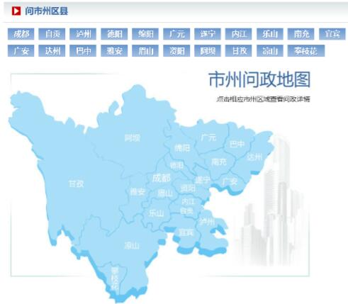

概述：四川日报网问政四川频道是凭借四川日报的政治优势、资源优势、人才优势、信息优势、品牌优势，打造的一个具有海量传播优势和权威传播形象的党报网站。四川日报网以政经新闻为主，全面集纳、展示四川省级和市州县各党政部门政务活动、经济建设、社会文化建设新闻；集纳全省党政部门政务、政策信息；与网民、读者实现充分互动，在互动中强势关注民生问题，引领社会舆论。

心得：刚拿到这张图的时候对自己能不能写完都没什么把握，很多地方都是新挑战。不管是页面上半部分的点击按钮切换幻灯片部分，亦或是浮标、或是网页选项卡，还是地图部分的判断焦点所处位置的逻辑，对我而言都是挑战。依然是边做边查。第一次写了三百多行的js代码，接近两千行的html，满满的收获。

4. 市州手机版

页面：<http://xingbofeng.applinzi.com/5/index.html>



概述：四川日报网广安频道的移动端页面。

心得：第一次写自适应页面，同样多的挑战。而不仅是简简单单的@media媒体查询，也不仅是单位方面把像素改为em或者百分比那样。

5. 成都足球手机版

页面：<http://special.scol.com.cn/15balln/>



概述：成都史上最全的五人制足球场导航图——城南篇

心得：足球的旋转用的是一个旋转的jquery插件。看起来容易理解起来难。然后就是clearinterval的清除操作还是比较费脑筋的。做的不是太好，感觉原图清晰度不够（并不是想说这是ui的问题）总的来说，算是看得过去吧。

6. 网商会

页面：<http://special.scol.com.cn/16jlh/>



概述：“互联网+旅游”正在持续改变旅游业的业态和旅游者的生活。8月10日，第五届全球旅游网络营运商合作交流会在都江堰市开幕，国内外知名旅游企业特别是全球十大和国内知名OTA（在线旅游营运商）齐聚一堂，深入探讨如何持续推进“互联网+旅游”的深度结合等热点话题，畅想旅游业未来发展方向。省人大常委会副主任黄彦蓉出席开幕式并致辞。全球旅游网络营运商合作交流会是国内颇具影响力的旅游互联网会议之一。本届会议由成都市政府、四川省旅游发展委员会主办，都江堰市政府、成都市旅游局、四川省旅游信息中心承办，四川日报报业集团整体策划执行。会议以“互联网+旅游 问道青城山”为主题，紧贴国家“一带一路”“互联网+”“全域旅游”战略，既有业界翘楚的前沿智慧分享，也有“一对一”的投资洽谈，还有都江堰旅游文化推广。合作交流会大咖云集。猫途鹰、携程、途牛、途家、驴妈妈、同程、周末去哪儿、微软……近300家全球知名旅游企业、旅游信息化企业负责人，以及来自美国、俄罗斯、英国、法国、德国、澳大利亚、新西兰、捷克、印度、波兰、新加坡等10多个国家和地区的旅游批发商和OTA买家团齐聚都江堰。会议还引进了全球先进的虚拟现实（VR）、增强现实（AR）、人工智能技术和“网红”直播平台，让智慧旅游体验展示达到高峰。开幕式前两天，还举行了“旅游创投成功之道分享会”“坐而论道 起而行之”的“问道”之旅等系列活动。

心得：来这里头一次做的上线的图，轮播不用自己写，焦点图也不用自己写，都是套插件。然而自己去看插件的api文档看得挺久的，也不怎么会，自己做出来的效果和老师修改后上线的效果还是差距挺大的。最近在看jqueryui，很多东西还是很不错的！原图稿是1920像素宽，所以浏览器窗口适当缩小哦。右侧是地址。

7.后期总结页面

页面：<http://xingbofeng.applinzi.com/>

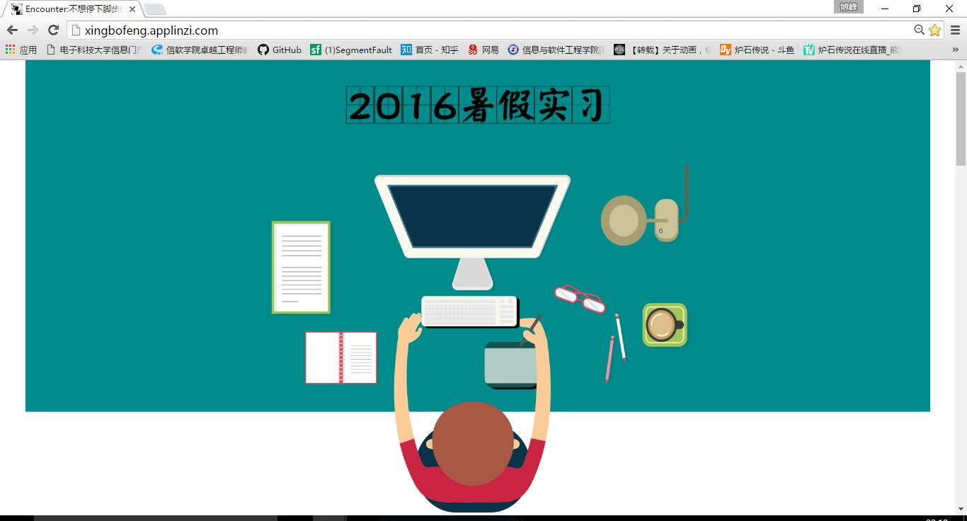

概述：在实训后期总结归纳整个实训期间做过的所有页面。借用新浪云服务器，使用SVN版本控制所搭建的页面。支持桌面端和移动端的访问，基本实现了IE8+以及各大主流浏览器的兼容性。

心得：学会了借助第三方平台搭建网站。

8.个人博客搭建

页面：<http://www.xingbofeng.com/>

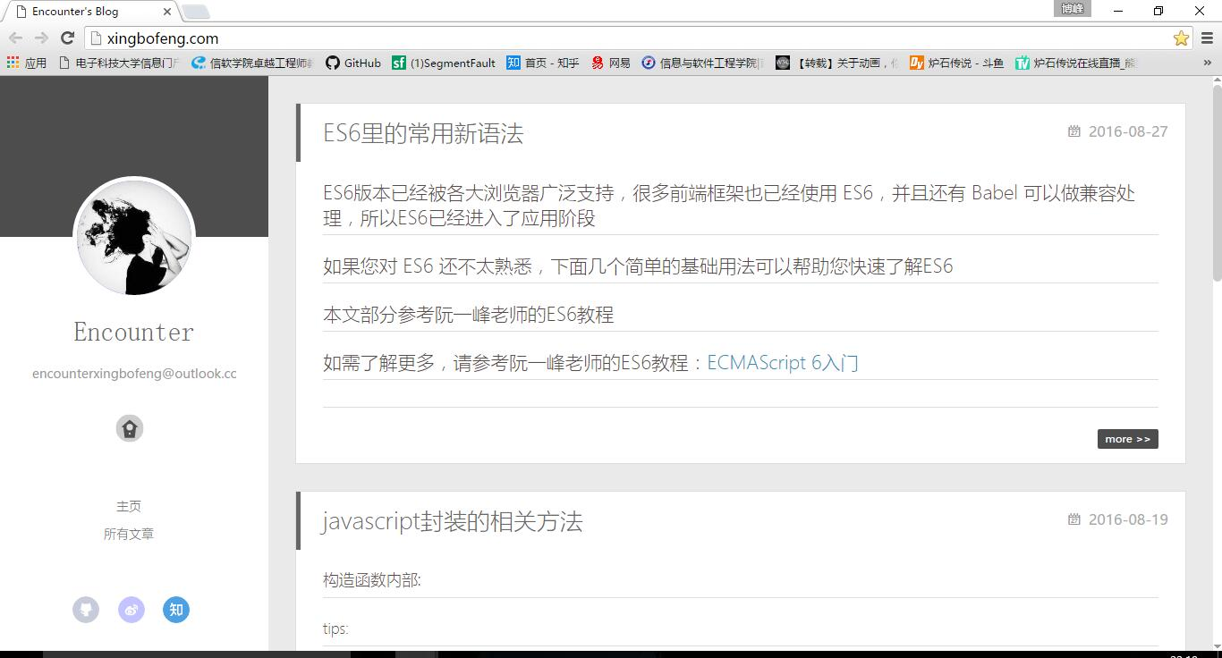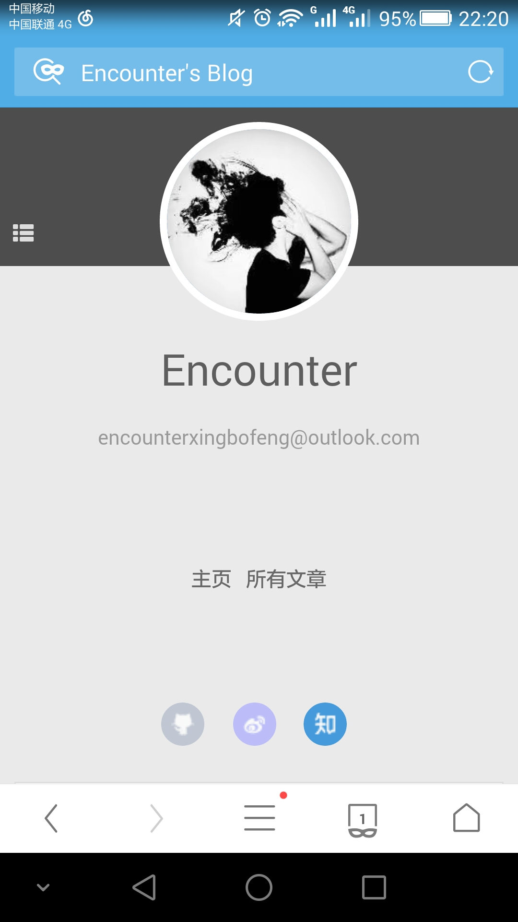

概述： hexo是一款基于Node.js的静态博客框架，在实训后期，我借助hexo+github搭建了个人博客。并购买了域名，使得世界各地的人都能通过我的域名访问到我的博客。

心得：了解了node.js，学会了git的基本操作，培养了自己使用版本控制工具的能力。

## 1.2.2 项目背景

“四川在线”是经国务院新闻办公室和中共四川省委宣传部批准，由四川日报报业集团和中国电信四川公用信息产业有限责任公司共同发起创办的综合性专业新闻网站。得天独厚的传媒与电信背景，使四川在线在信息资源、专业人才、技术支持、市场影响力等方面具有天然优势。四川在线作为四川日报报业集团的网上形象代表，全权负责报业集团各报（刊）的网络版的制作、发布及对外信息交换、交流业务。四川在线以其发布的新闻“权威、即时、全面、准确、客观、专业、原创”的品牌形象，被公认为四川新闻在网络上最权威的声音。

# 1.3 项目完成情况

## 1.3.1 页面地址

<http://tpv2.scol.com.cn/16scly/>

<http://xingbofeng.applinzi.com/3/index.html/>

<http://wz.scdaily.cn/web/>

<http://xingbofeng.applinzi.com/5/index.html>

<http://special.scol.com.cn/15balln/>

<http://special.scol.com.cn/16jlh/>

<http://xingbofeng.applinzi.com/>

<http://www.xingbofeng.com/>

## 1.3.2 主要功能和性能

|  |  |  |  |
| --- | --- | --- | --- |
| **页面** | | **功能有无** | **性能要求是否达到** |
| 四川旅游产业TOP10专题 | <http://tpv2.scol.com.cn/16scly/> | 有 | 达到 |
| 大数据应用大会专题 | <http://xingbofeng.applinzi.com/3/index.html/> | 有 | 达到 |
| 四川日报问政四川频道 | <http://wz.scdaily.cn/web/> | 有 | 达到 |
| 市州手机版 | <http://xingbofeng.applinzi.com/5/index.html> | 有 | 达到 |
| 成都足球手机版 | <http://special.scol.com.cn/15balln/> | 有 | 达到 |
| 网商会 | <http://special.scol.com.cn/16jlh/> | 有 | 达到 |
| 后期总结页面 | <http://xingbofeng.applinzi.com/> | 有 | 达到 |
| 个人博客搭建 | <http://www.xingbofeng.com/> | 有 | 达到 |

1. 相关知识学习了解情况

# 2.1 Git版本控制工具

在正式开始上手完成我们的项目之前，企业导师给我们介绍了git版本控制工具以及其使用方法。

Git 是用于 Linux[内核](http://baike.baidu.com/view/1366.htm)开发的[版本控制](http://baike.baidu.com/view/183136.htm)工具。与常用的版本控制工具 CVS, Subversion 等不同，它采用了分布式版本库的方式，不必服务器端软件支持，使[源代码](http://baike.baidu.com/view/60376.htm)的发布和交流极其方便。 Git 的速度很快，这对于诸如 Linux kernel 这样的大项目来说自然很重要。 Git 最为出色的是它的合并跟踪能力。

下面是一些常见的git的命令：

git help <command> # 显示command的help

git show # 显示某次提交的内容 git show $id

git co -- <file> # 抛弃工作区修改

git co . # 抛弃工作区修改

git add <file> # 将工作文件修改提交到本地暂存区

git add . # 将所有修改过的工作文件提交暂存区

git rm <file> # 从版本库中删除文件

git log git log <file> # 查看该文件每次提交记录

git log -p <file> # 查看每次详细修改内容的diff

git log -p -2 # 查看最近两次详细修改内容的diff

git log --stat #查看提交统计信息

git br -r # 查看远程分支

git br <new_branch> # 创建新的分支

git br -v # 查看各个分支最后提交信息

git br --merged # 查看已经被合并到当前分支的分支

git br --no-merged # 查看尚未被合并到当前分支的分支

git co <branch> # 切换到某个分支

git co -b <new_branch> # 创建新的分支，并且切换过去

git co -b <new_branch> <branch> # 基于branch创建新的new_branch

git clone --bare robbin_site robbin_site.git # 用带版本的项目创建纯版本仓库

scp -r my_project.git git@ git.csdn.net:~ # 将纯仓库上传到服务器上

mkdir robbin_site.git && cd robbin_site.git && git --bare init # 在服务器创建纯仓库

git remote add origin git@ github.com:robbin/robbin_site.git # 设置远程仓库地址

git push -u origin master # 客户端首次提交

git push -u origin develop # 首次将本地develop分支提交到远程develop分支，并且track

git remote set-head origin master # 设置远程仓库的HEAD指向master分支

# 2.2 HTML

## 2.2.1 HTML相关概念

HTML是Hypertext Markup Language的缩写，意思是超文本标记语言，用于描述网页文档。

浏览器的工作过程：用户连接到Internet→在浏览器的地址栏输入一个Internet地址（URL-一个网页）按回车→浏览器将此“请求”通过网络介质传送到页面所在的服务器（Server）→服务器做出响应，将相应的页面发送给浏览器→浏览器解释并显示页面。

HTML是用来表示Web文档的规范，它使用标记符来确定网页的显示格式。Web页（HTML文档）的扩展名是htm或html；它是一个文本文档。

## 2.2.2 HTML文档结构

一个Web页的基本结构

<HTML>

<HEAD>

<TITLE>Web页基本架构</TITLE>

…… ……

</HEAD>

<BODY>

…… ……

</BODY>

</HTML>

## 2.2.3 参考资料

《Head First HTML与CSS》Elisabeth Robson，Eric Freeman 著；徐阳，丁小峰 等 译

《HTML5权威指南》[美] 弗里曼（Adam Freeman） 著；谢廷晟，牛化成，刘美英 译

《响应式Web设计 HTML5和CSS3实战》[英] Ben Frain 著；王永强 译

# 2.3 CSS

## 2.3.1 CSS相关概念

* CSS 指层叠样式表 (Cascading Style Sheets)
* 样式定义如何显示 HTML 元素
* 样式通常存储在样式表中
* 把样式添加到 HTML中，是为了解决内容与表现分离的问题
* 外部样式表可以极大提高工作效率
* 外部样式表通常存储在 CSS 文件中
* 多个样式定义可层叠为一

## 2.3.2 CSS文档结构

一个CSS文件的基本结构为选择器+代码组成：

p{

font-size:14px;

padding-left:2em;

font-family:”MicroSoft YaHei”

margin:0 auto;

border:5px soild #666666;

}

## 2.3.3 参考资料

《CSS权威指南》[美] 迈耶（Eric A. Meyer） 著；尹志忠，侯妍 译

《精通CSS 高级WEB标准解决方案(第2版)》[英] 巴德，[英] 科利森，[英] 莫尔著 著

# 2.4 Javascript

## 2.4.1 Javascript相关概念

* JavaScript 是世界上最流行的编程语言。
* 这门语言可用于 HTML 和 web，更可广泛用于服务器、PC、笔记本电脑、平板电脑和智能手机等设备。
* JavaScript 是脚本语言。
* JavaScript 是一种轻量级的编程语言。
* JavaScript 是可插入 HTML 页面的编程代码。
* JavaScript 插入 HTML 页面后，可由所有的现代浏览器执行。

## 2.4.2 Javascript文档结构

例如一个常见的UI组件浮出层Javascript文件的基本结构为：

var floatui = function(item, sure, cancel, login) {

this.item = document.getElementById(item);

this.sure = document.getElementById(sure);

this.cancel = document.getElementById(cancel);

this.login = document.getElementById(login);

this.init();

}

floatui.prototype.init = function() {

var self = this;

self.hide();

this.cancel.onclick = function() {

self.hide();

return false;

}

this.sure.onclick = function() {

self.hide();

return false;

}

this.login.onclick = function() {

self.show();

return false;

}

this.drag();

};

floatui.prototype.hide = function() {

this.item.style.display = "none";

};

floatui.prototype.show = function() {

this.item.style.display = "block";

};

floatui.prototype.drag = function() {

var self = this;

this.item.onmousedown = function(e) {

var e = e || window.event;

var disX = e.clientX - self.item.offsetLeft;

var disY = e.clientY - self.item.offsetTop;

document.onmousemove = function(e) {

var e = e || window.event;

self.item.style.left = (e.clientX - disX) + 'px';

self.item.style.top = (e.clientY - disY) + 'px';

}

document.onmouseup = function() {

document.onmousedown = null;

document.onmousemove = null;

}

}

};

## 2.4.3 参考资料

《JavaScript高级程序设计》[美] 泽卡斯，译者:李松峰，曹力 编

《JavaScript设计模式与开发实践》曾探 著

《JavaScript DOM编程艺术》[英] Jeremy Keith，[加] Jeffrey Sambells 著；杨涛 等 译

《You Don't Know JS》[美] 辛普森（Kyle Simpson） 著；赵望野，梁杰 译

《JavaScript权威指南》[美] David Flanagan 著；淘宝前端团队 译

《JavaScript语言精粹》Douglas Crockford（道格拉斯·克罗克福德） 著；赵泽欣 等 译

# 2.5 jQuery

## 2.5.1 jQuery相关概念

JQuery是继prototype之后又一个优秀的Javascript库。它是轻量级的js库 ，它兼容CSS3，还兼容各种浏览器（IE 6.0+, FF 1.5+, Safari 2.0+, Opera 9.0+），jQuery2.0及后续版本将不再支持IE6/7/8浏览器。jQuery使用户能更方便地处理HTML（标准通用标记语言下的一个应用）、events、实现动画效果，并且方便地为网站提供AJAX交互。jQuery还有一个比较大的优势是，它的文档说明很全，而且各种应用也说得很详细，同时还有许多成熟的插件可供选择。jQuery能够使用户的html页面保持代码和html内容分离，也就是说，不用再在html里面插入一堆js来调用命令了，只需要定义id即可。

jQuery是一个兼容多浏览器的javascript库，核心理念是write less,do more(写得更少,做得更多)。jQuery在2006年1月由美国人John Resig在纽约的barcamp发布，吸引了来自世界各地的众多JavaScript高手加入，由Dave Methvin率领团队进行开发。如今，jQuery已经成为最流行的javascript库，在世界前10000个访问最多的网站中，有超过55%在使用jQuery。

jQuery是免费、开源的，使用MIT许可协议。jQuery的语法设计可以使开发更加便捷，例如操作文档对象、选择DOM元素、制作动画效果、事件处理、使用Ajax以及其他功能。除此以外，jQuery提供API让开发者编写插件。其模块化的使用方式使开发者可以很轻松的开发出功能强大的静态或动态网页。

jQuery，顾名思义，也就是JavaScript和查询（Query），即是辅助JavaScript开发的库。

## 2.5.2 jQuery文档结构

例如一个常见的为元素添加单击事件为：

$("#button").click(function(){

//script goes here

});

## 2.5.3 参考资料

《锋利的jQuery》单东林，张晓菲，魏然 等 著

《jQuery权威指南（第2版）》陶国荣 著

1. 计划管控与执行情况

|  |  |  |  |
| --- | --- | --- | --- |
| **页面** | **开始时间** | **结束时间** | **完成情况** |
| 四川旅游产业TOP10专题 | 7-13 | 7-14 | 按计划完成 |
| 大数据应用大会专题 | 7-15 | 7-15 | 按计划完成 |
| 四川日报问政四川频道 | 7-18 | 7-19 | 按计划完成 |
| 市州手机版 | 7-20 | 7-22 | 按计划完成 |
| 成都足球手机版 | 7-23 | 7-26 | 按计划完成 |
| 网商会 | 7-27 | 7-29 | 按计划完成 |
| 后期总结页面 | 7-30 | 8-5 | 按计划完成 |
| 个人博客搭建 | 8-6 | 8-19 | 按计划完成 |

1. 工具技能学习情况

# 4.1 编程语言JavaScript

通过学习，现已能够熟练使用JavaScript语言进行Web开发，对错误进行调试。熟练安装，配置，调用第三方库。

JavaScript一种直译式脚本语言，是一种动态类型、弱类型、基于原型的语言，内置支持类型。它的解释器被称为JavaScript引擎，为浏览器的一部分，广泛用于客户端的脚本语言，最早是在HTML（标准通用标记语言下的一个应用）网页上使用，用来给HTML网页增加动态功能。

在1995年时，由Netscape公司的Brendan Eich，在网景导航者浏览器上首次设计实现而成。因为Netscape与Sun合作，Netscape管理层希望它外观看起来像Java，因此取名为JavaScript。但实际上它的语法风格与Self及Scheme较为接近。

为了取得技术优势，微软推出了JScript，CEnvi推出ScriptEase，与JavaScript同样可在浏览器上运行。为了统一规格，因为JavaScript兼容于ECMA标准，因此也称为ECMAScript。4.2 开发工具

# 4.2 文本编辑器Sublime Text

能够熟练使用Sublime Text富文本编辑工具进行Web前端的开发。

Sublime Text 是一个代码编辑器（Sublime Text 2是收费软件，但可以无限期试用），也是HTML和散文先进的文本编辑器。Sublime Text是由程序员Jon Skinner于2008年1月份所开发出来，它最初被设计为一个具有丰富扩展功能的VimSublime Text具有漂亮的用户界面和强大的功能，例如代码缩略图，Python的插件，代码段等。还可自定义键绑定，菜单和工具栏。Sublime Text 的主要功能包括：拼写检查，书签，完整的 Python API ， Goto 功能，即时项目切换，多选择，多窗口等等。Sublime Text 是一个跨平台的编辑器，同时支持Windows、Linux、Mac OS X等操作系统。

# 4.3 Chrome开发者工具

能够熟练使用Chrome进行Web前端页面的调试。

Google Chrome（谷歌浏览器或叫酷容浏览器），是一个由Google（谷歌）公司开发的网页浏览器。该浏览器是基于其他开源软件所撰写，包括WebKit，目标是提升稳定性、速度和安全性，并创造出简单且有效率的使用者界面。软件的名称是来自于称作Chrome的网络浏览器图形使用者界面（GUI）。软件的beta测试版本在2008年9月2日发布，提供50种语言版本，有Windows、OS X、Linux、Android、以及iOS版本提供下载。

Chrome具有强大的代码调试功能，可通过F12快捷键呼出开发者工具。

# 4.4 切图工具PhotoShop

能够熟练使用PhotoShop进行Web前端页面的构建与切图工作。

Adobe Photoshop，简称“PS”，是由Adobe Systems开发和发行的图像处理软件。

Photoshop主要处理以像素所构成的数字图像。使用其众多的编修与绘图工具，可以有效地进行图片编辑工作。ps有很多功能，在图像、图形、文字、视频、出版等各方面都有涉及。

2003年，Adobe Photoshop 8被更名为Adobe Photoshop CS。2013年7月，Adobe公司推出了新版本的Photoshop CC，自此，Photoshop CS6作为Adobe CS系列的最后一个版本被新的CC系列取代。

截止2016年1月Adobe PhotoshopCC2015为市场最新版本。

Adobe支持Windows操作系统 、安卓系统与Mac OS， 但Linux操作系统用户可以通过使用Wine来运行Photoshop。

1. 实训协作与交流情况

在实训过程中，积极与小组成员讨论，作为组长合理的根据各位成员的技术特点进行任务分工，大大的提升了协作开发的效率，组员们也乐在其中，积极参与。企业导师对我们非常耐心和友好，给予我们很多帮助。在学习时，有一些知识难以理解，在思索无果后，常常请教我们的导师，他都会耐心的一一解答。

在小组成员被分配到任务时，我们总能够按时完成，并就任务内容与团队成员交流。确保自己能够充分理解他人的想法，也确保能够把自己的想法正确的表达。在大家各自表达了自己的想法和设计思路后，其他人给予一定的意见并修改，顺利的完成各自所负责的开发任务。

在整个协作交流过程中，我们不但收获了知识技能。还体会到了一起合作的快乐，收获了宝贵的友谊。

第六章 职业素养与工程伦理

读了两年的大学，然而大多数人对本专业的认识还是不那么透彻，学的东西真正能够学以致用的东西很少，大家都抱怨没有实践的机会，在很多同学心里面对于本专业还是很茫然。直到即将毕业的时候才知道我们以前学的东西不是没有用，而是没有到用的时候。转眼间，我们的大学生活也过去了一半，同学们都在自己的实训单位尽心尽力的实训，我也不例外。

　　以前，我总是盼望早点到社会参加工作，因为我总觉得工作是一件很容易的事，可是当我离开校园，真的进入社会实训后，才真正体验到——工作，并不是想象中的那样——它又苦又累，可不是一件容易的事。实训，就像进了社会大熔炉一般，就算被磨练得遍体鳞伤，也要摩拳擦掌，做好又一次投身熔炉的准备。

　　首先，要学会怎样与人相处和与人沟通。公司里的员工来自五湖四海，不同地区的人有着不同的生活习惯和生活方式等，与不同地区的人相处要讲究不同的方式方法。只有这样，才能营造良好的人际关系。最主要的是，与同事相处一定要礼貌、谦虚、宽容、相互关心、相互帮忙和相互体谅。

　　其次，要学会怎样严肃认真地工作。以前在学校，下课后就知道和同学玩耍，嘻嘻哈哈、大声谈笑。在这里，可不能这样，因为，这里是工作的地方，是绝对不允许发生这样的事情的。工作，来不得半点马虎，如果马虎就会出错，工作出错就会给公司带来损失。于是，我意识到：自己绝不能再像以前那样，要学会像这里的同事一样严肃、认真、努力地工作。

　　第三，要学会虚心。因为只有虚心请教才能真正学到东西，也只有虚心请教才可使自己进步快。

　　第四，要学会以礼待人。

　　上班第一天，我的心情激动、兴奋、期盼、喜悦。我相信，只要我认真学习，好好把握，做好每一件事，实训肯定会有成绩。在新的工作岗位，学习到了许多东西，这是我踏上社会，踏上成功的第一步。我受到了更大的鼓舞，并暗暗下定决心：一定要努力工作，绝不辜负顾客对我的期望。在这次实训的时间，我学到了很多东西，不仅有学习方面的，更学到

　　了很多做人的道理，对我来说受益非浅。

　　作为一个刚踏入社会的年轻人来说，什么都不懂，没有任何社会经验。不过，在同事的帮助下，我很快融入了这个新的环境，这对我今后踏入新的工作岗位是非常有益的。除此以外，我还学会了如何更好地与别人沟通，如何更好地去陈述自己的观点，如何说服别人认同自己的观点。相信这些宝贵的经验会成为我今后成功的最重要的基石。实训是每一个大学毕业生必须拥有的一段经历，它使我们在实践中了解社会，让我们学到了很多在课堂上根本就学不到的知识，也打开了视野，增长了见识，为我们以后更好地服务社会打下了坚实的基础。实训的这段时间，我懂了不少东西。大人们都说刚毕业的学生身上总存在着许多让公司老板头痛的“特点”，现在我终于亲身体会到了。以前作为一名学生，主要的工作是学习;现在即将踏上社会，显然，自己的身份就有所变化，自然重心也随之而改变，现在我的主要任务应从学习逐步转移

　　到工作上。

　　这1个多月，好比是一个过渡期——从学生过渡到上班族，是十分关键的阶段。回想自己在这期间的工作情况，不尽如意。对此我思考过，学习经验自然是一个因素，然而更重要的是心态的转变没有做到位。现在发现了这个不足之处，应该还算是及时吧，因为我明白了何谓 。在接下来的日子里，我会朝这个方向努力，我相信自己能够把那些不该再存在的“特点”抹掉。感谢老师们在这段时间里对我的指导和教诲，我从中受益非浅。不要怕困难，做了也许没机会，但没做肯定没机会。“曾经真的想过放弃了，不过最后我还是咬牙挺过来了。他们不也在拚搏工。我想我的工作还没什么起色，这么走了丢人是小，可我心有不甘却是真的，我不想就这么走了，虽然是个实训的大学生，但也要对得起自己的工作，在其位谋其政嘛!别就这么稀里糊涂地浪费了这次实训的机会。”通过那一次下定决心，我又回到工作间开始了自己的工作。我在实训的时间里懂得了怎么于同事相处与怎么样工作，这对我以后的工作中会有很大的帮助，现也就谈

　　谈我的见解：

　　1、与同事相处的第一步便是平等。不管你是职高一等的老手还是新近入行的新手，都应绝对摈弃不平等的关系，心存自大或心存自卑都是同事间相处的大忌。

　　2、和谐的同事关系对你的工作不无裨益，不妨将同事看作工作上的伴侣、生活中的朋友，千万别在办公室中板着一张脸，让人们觉得你自命清高，不屑于和大家共处。

　　3、面对共同的工作，尤其是遇到晋升、加薪等问题时，同事间的关系就会变得尤为脆弱。此时，你应该抛开杂念，专心投入工作中，不耍手段、不玩技巧，但决不放弃与同事公平竞争的机会。

　　4、当你苦于难以和上司及同事相处时，殊不知你的上司或同事可能也正在为此焦虑不堪。相处中你要学会真诚待人，遇到问题时一定要先站在别人的立场上为对方想一想，这样一来，常常可以将争执湮灭在摇篮中。

　　5、世间会有君子就一定会有小人，所以我们所说的真诚并不等于完全无所保留、和盘托出。尤其是对于你并不十分了解的同事，最好还是有所保留，切勿把自己所有的私生活都告诉对方。

　　6、最后再提醒你一句：同事间相处的最高境界是永远把别人当作好人，但却永远记得每个人不可能都是好人。

　　在我的努力下，我取得了成绩，其实这些比给多少报酬还叫人高兴!不要怕困难，做了也许没机会，但没做肯定没机会，所以我还是坚持做了。我始终相信是这次的实训给了我很多感悟，虽然艰辛，但收获颇丰，甚至认为对他以后的道路都有很深远的影响，因为我在实训时学会了坚强和坚持。这次实训顺利结束了，但我明白：今后的工作还会遇到许多新的东西，这些东西会给我带来新的体验和新的体会，因此，我坚信：只要我用心去发掘，勇敢地去尝试，一定会有更大的收获和启发的，也只有这样才能为自己以后的工作和生活积累更多丰富的知识和宝贵的经验。在实训期间，虽然很辛苦，但是，在这艰苦的工作中，我却学到了不少东西，也受到了很大的启发：

　　1、打好基础非常重要;因为基础知识是工作的前提。

　　2、实际工作与书本知识是有一定距离的，需要在工作不断地学习。即使毕业后所从事的工作与所学的专业对应，仍会在工作中碰到许多专业知识中没有的新知识，所以要想胜任工作，必须边工作边学习，通过不断的学习获取更多新的知识。进一步提高自身综合素质，才能适应当今社会对人才的需求。

　　3、学到了友善。在日后的工作当中只要我友善待人，一定能让人有好印象，做起事情来自然事半功倍。

　　4、学到了拼搏。人生的道路有起有伏，犹如运动比赛，有开心，有失意，要经得起考验，需要不断的拼搏。在21世纪的今天，人们的工作和生活水平都在提高，不会拼搏的人自然会被社会淘汰。

　　5、学会了忍耐。我认为“忍耐”是学生步入社会的基本功。刚出来做事，谁都要受气，要是不忍耐，就非常容易与人发生口角，使自己不能愉快地工作，久而久之，就会形成紧张的人际关系，这样一来，就会给自己的工作造成被动、压力，严重的还会使自己根本无法开展工作。

　　实训的结束，意味着大学生活也过去了一半。在此，非常感谢实训单位：四川日报网络传媒发展有限公司给予我实训的机会。通过实训，让我看清自己需要什么，同时也让我吸取了许多工作和社会经验，这将对我以后踏足社会，谋生立业有很好的借鉴和帮助作用。今后，我会带着这些宝贵的经验，在人生的旅途中勇往直前，迎接时代的挑战。

总的来说：我的实训生活还是很成功的，在这段时间里我知道了自己的工作能力，知道自己需要在那些方面需要补充，知道自己以后的路该向那里走。这段不寻常的经历也告诉我能力和学历是同等的重要。没有足够的知识是很难在这样一个知识经济时代立足的，而知识主要来源于校园;有了知识不能转化为自身的能力也是没用的知识。我体验到了你如何待人，他人也会如是回报。总之，在四川日报实训的时间里，我们脱离了学校的庇护，开始接触社会、了解我们今后工作的性质。不但增长了专业知识，还学习到了不少为人处是的方法，很快我将踏上人生新的征程。在新的征程上，把“做好自己，才能创造更好的未来”作为我人生的座右铭，永不放弃。

第七章 对软件工程实践以及发展的认识

在这短短的一个月时间里，我们经历了一次完整的软件开发流程，从需求文档，到后面的数据库设计，测试，到最后的开发，总结等每一个步骤，我们都用心的做过。在这个过程中，我们体验了其中每一步的意义与做法，这给我们以后正式工作提供了一次重要的上手经验。同时，也对软件工程实践有了一定的理解。

软件工程专业常常被人们认为是应用性较强的一个专业,这就注定实践在软件工程专业学习中具有不可替代且十分重要的作用。虽然软件的设计和需求分析等理论工作在软件工程中无论是时间还是重要性上都占有很大的比重，但是如果没有能很好地实践，那么一切都是空谈。在公司中，一般软件的需求分析和策划都只交给核心人员完成，大部分员工还是在进行程序的编写，即所谓的实践。

软件工程就是按照工程学的管理方式，有组织、有计划的，在一定的质量基础、时间限度和成本范围内，实现功能明确的软件系统。当我们把软件作为一项工程来看待的时候，如同其他工程类项目一样，核心问题变成了环境和可持续发展问题。

第八章 参考资料

《Head First HTML与CSS》Elisabeth Robson，Eric Freeman 著；徐阳，丁小峰 等 译

《HTML5权威指南》[美] 弗里曼（Adam Freeman） 著；谢廷晟，牛化成，刘美英 译

《响应式Web设计 HTML5和CSS3实战》[英] Ben Frain 著；王永强 译

《CSS权威指南》[美] 迈耶（Eric A. Meyer） 著；尹志忠，侯妍 译

《精通CSS 高级WEB标准解决方案(第2版)》[英] 巴德，[英] 科利森，[英] 莫尔著 著

《JavaScript高级程序设计》[美] 泽卡斯，译者:李松峰，曹力 编

《JavaScript设计模式与开发实践》曾探 著

《JavaScript DOM编程艺术》[英] Jeremy Keith，[加] Jeffrey Sambells 著；杨涛 等 译

《You Don't Know JS》[美] 辛普森（Kyle Simpson） 著；赵望野，梁杰 译

《JavaScript权威指南》[美] David Flanagan 著；淘宝前端团队 译

《JavaScript语言精粹》Douglas Crockford（道格拉斯·克罗克福德） 著；赵泽欣 等 译